Міністерство освіти і науки України  
Національний технічний університет України

«Київський політехнічний інститут ім. І. Сікорського»

Кафедра інженерії програмного забезпечення в енергетиці

Лабораторна робота № 6

з курсу: “Розробка програмного забезпечення мобільних пристроїв”

**Виконав:**  
студент 4-го курсу,  
групи ТВ-11

Гудзовський Марк Юрійович

Посилання на GitHub репозиторій:

<https://github.com/Chivas1717/kpi-kotlin-lab-6>

**Перевірив:**

Недашківський О.Л.

Київ 2024/2025

Лабораторна робота № 6

**Завдання:**

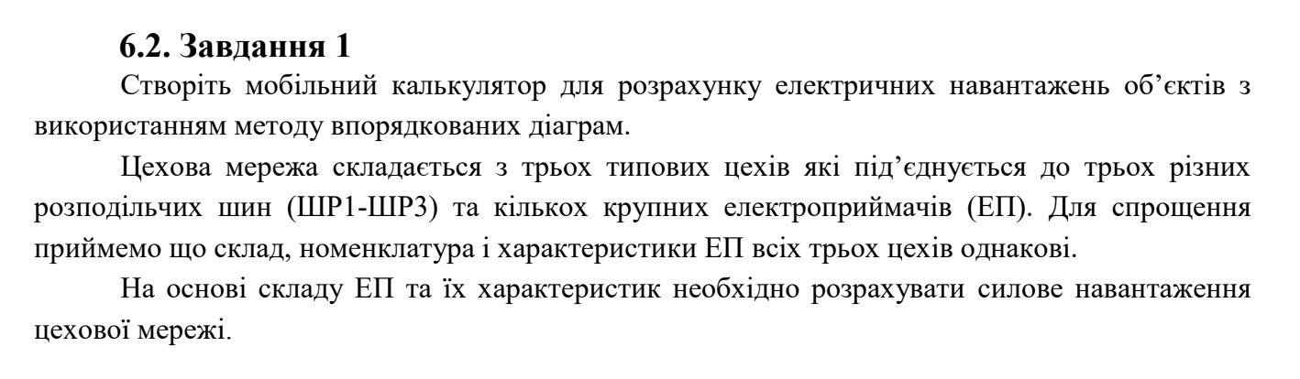

**Хід виконання:**

Перед тим, як обчислювати значення функії/шукати розв'язки рівняння, потрібно ініцілізувати змінні та зчитати їх з інпутів в додатку:

MainActivity.kt

package com.example.kpikotlinlab6

import android.os.Bundle

import androidx.activity.ComponentActivity

import androidx.activity.compose.setContent

import androidx.activity.enableEdgeToEdge

import androidx.compose.foundation.layout.fillMaxSize

import androidx.compose.foundation.layout.padding

import androidx.compose.material3.Scaffold

import androidx.compose.material3.Text

import androidx.compose.runtime.Composable

import androidx.compose.ui.Modifier

import androidx.compose.ui.tooling.preview.Preview

import com.example.kpikotlinlab6.ui.theme.Lab6Theme

class MainActivity : ComponentActivity() {

override fun onCreate(savedInstanceState: Bundle?) {

super.onCreate(savedInstanceState)

*enableEdgeToEdge*()

*setContent* **{**

Lab6Theme **{**

Calculator()

**}**

**}**

}

}

В цьому файлі виконуються навігація та ініціалізація усіх калькуляторів.

**Завдання 1**

Calculator.kt

package com.example.kpikotlinlab6

import androidx.compose.foundation.clickable

import androidx.compose.foundation.layout.Column

import androidx.compose.foundation.layout.Spacer

import androidx.compose.foundation.layout.fillMaxWidth

import androidx.compose.foundation.layout.height

import androidx.compose.foundation.layout.padding

import androidx.compose.foundation.rememberScrollState

import androidx.compose.foundation.verticalScroll

import androidx.compose.material3.Button

import androidx.compose.material3.MaterialTheme

import androidx.compose.material3.OutlinedTextField

import androidx.compose.material3.Text

import androidx.compose.runtime.Composable

import androidx.compose.runtime.Stable

import androidx.compose.runtime.getValue

import androidx.compose.runtime.mutableStateOf

import androidx.compose.runtime.remember

import androidx.compose.runtime.setValue

import androidx.compose.ui.platform.*LocalFocusManager*

import androidx.compose.ui.unit.dp

import kotlin.math.sqrt

import androidx.compose.ui.Modifier

import androidx.compose.foundation.lazy.LazyRow

import androidx.compose.foundation.lazy.items

import androidx.compose.material3.ExperimentalMaterial3Api

import androidx.compose.ui.tooling.preview.Preview

import kotlin.math.ceil

@Stable

data class EpData(

var name: String = "",

var nu_n: String = "",

var cos_phi: String = "",

var Un: String = "",

var n: String = "",

var Pn: String = "",

var Kv: String = "",

var tg_phi: String = "",

var n_mult_Pn: String = "",

var Ip: String = "",

)

@OptIn(ExperimentalMaterial3Api::class)

@Composable

fun EpDataForm(epData: EpData) {

val focusManager = *LocalFocusManager*.current

OutlinedTextField(

value = epData.name,

onValueChange = **{** epData.name = **it }**,

label = **{** Text("Найменування ЕП") **}**,

modifier = Modifier

.*fillMaxWidth*()

.*clickable* **{** focusManager.clearFocus() **}**

)

OutlinedTextField(

value = epData.nu_n,

onValueChange = **{** epData.nu_n = **it }**,

label = **{** Text("Номінальне значення ККД (ηн)") **}**,

modifier = Modifier

.*fillMaxWidth*()

.*clickable* **{** focusManager.clearFocus() **}**

)

OutlinedTextField(

value = epData.cos_phi,

onValueChange = **{** epData.cos_phi = **it }**,

label = **{** Text("Коефіцієнт потужн навантаж (cos φ)") **}**,

modifier = Modifier

.*fillMaxWidth*()

.*clickable* **{** focusManager.clearFocus() **}**

)

OutlinedTextField(

value = epData.Un,

onValueChange = **{** epData.Un = **it }**,

label = **{** Text("Напруга навантаження (Uн, кВ)") **}**,

modifier = Modifier

.*fillMaxWidth*()

.*clickable* **{** focusManager.clearFocus() **}**

)

OutlinedTextField(

value = epData.n,

onValueChange = **{** epData.n = **it }**,

label = **{** Text("Кількість ЕП (n, шт)") **}**,

modifier = Modifier

.*fillMaxWidth*()

.*clickable* **{** focusManager.clearFocus() **}**

)

OutlinedTextField(

value = epData.Pn,

onValueChange = **{** epData.Pn = **it }**,

label = **{** Text("Номінальна потужність ЕП (Рн, кВт)") **}**,

modifier = Modifier

.*fillMaxWidth*()

.*clickable* **{** focusManager.clearFocus() **}**

)

OutlinedTextField(

value = epData.Kv,

onValueChange = **{** epData.Kv = **it }**,

label = **{** Text("Коефіцієнт використання (КВ)") **}**,

modifier = Modifier

.*fillMaxWidth*()

.*clickable* **{** focusManager.clearFocus() **}**

)

OutlinedTextField(

value = epData.tg_phi,

onValueChange = **{** epData.tg_phi = **it }**,

label = **{** Text("Коефіцієнт реактивної потужн (tgφ)") **}**,

modifier = Modifier

.*fillMaxWidth*()

.*clickable* **{** focusManager.clearFocus() **}**

)

}

@OptIn(ExperimentalMaterial3Api::class)

@Preview

@Composable

fun Calculator() {

val focusManager = *LocalFocusManager*.current

val scrollState = rememberScrollState()

var epDataList by remember **{** *mutableStateOf*(*listOf*(

EpData(

name = "Шліфувальний верстат",

nu_n = "0.92",

cos_phi = "0.9",

Un = "0.38",

n = "4",

Pn = "20",

Kv = "0.15",

tg_phi = "1.33"

),

EpData(

name = "Свердлильний верстат",

nu_n = "0.92",

cos_phi = "0.9",

Un = "0.38",

n = "2",

Pn = "14",

Kv = "0.12",

tg_phi = "1"

),

EpData(

name = "Фугувальний верстат",

nu_n = "0.92",

cos_phi = "0.9",

Un = "0.38",

n = "4",

Pn = "42",

Kv = "0.15",

tg_phi = "1.33"

),

EpData(

name = "Циркулярна пила",

nu_n = "0.92",

cos_phi = "0.9",

Un = "0.38",

n = "1",

Pn = "36",

Kv = "0.3",

tg_phi = "1.52"

),

EpData(

name = "Прес",

nu_n = "0.92",

cos_phi = "0.9",

Un = "0.38",

n = "1",

Pn = "20",

Kv = "0.5",

tg_phi = "0.75"

),

EpData(

name = "Полірувальний верстат",

nu_n = "0.92",

cos_phi = "0.9",

Un = "0.38",

n = "1",

Pn = "40",

Kv = "0.2",

tg_phi = "1"

),

EpData(

name = "Фрезерний верстат",

nu_n = "0.92",

cos_phi = "0.9",

Un = "0.38",

n = "2",

Pn = "32",

Kv = "0.2",

tg_phi = "1"

),

EpData(

name = "Вентилятор",

nu_n = "0.92",

cos_phi = "0.9",

Un = "0.38",

n = "1",

Pn = "20",

Kv = "0.65",

tg_phi = "0.75"

),

)) **}**

var Kr by remember **{** *mutableStateOf*("1.25") **}**

var Kr2 by remember **{** *mutableStateOf*("0.7") **}**

var sum_of_n_Pn_Kv_product_41 by remember **{** *mutableStateOf*(0.0) **}**

var kv_group by remember **{** *mutableStateOf*("") **}**

var eff_ep_amount by remember **{** *mutableStateOf*("") **}**

var total_department_util_coef by remember **{** *mutableStateOf*("") **}**

var eff_ep_department_amount by remember **{** *mutableStateOf*("") **}**

var rozrah_act_nav by remember **{** *mutableStateOf*("") **}**

var rozrah_react_nav by remember **{** *mutableStateOf*("") **}**

var full_power by remember **{** *mutableStateOf*("") **}**

var rozrah_group_strum_shr1 by remember **{** *mutableStateOf*("") **}**

var rozrah_act_nav_shin by remember **{** *mutableStateOf*("") **}**

var rozrah_react_nav_shin by remember **{** *mutableStateOf*("") **}**

var full_power_shin by remember **{** *mutableStateOf*("") **}**

var rozrah_group_strum_shin by remember **{** *mutableStateOf*("") **}**

Column(modifier = Modifier

.*padding*(16.*dp*)

.*verticalScroll*(scrollState)

) **{**

Button(

onClick = **{** epDataList = epDataList + EpData() **}**,

modifier = Modifier.*padding*(bottom = 16.*dp*)

) **{**

Text("Додати ЕП")

**}**

LazyRow(

modifier = Modifier.*fillMaxWidth*()

) **{**

*items*(epDataList) **{** epData **->**

Column(modifier = Modifier.*fillMaxWidth*()) **{**

EpDataForm(epData = epData)

**}**

**}**

**}**

Button(

onClick = **{**

var sum_of_n_Pn_Kv_product = 0.0

var sum_of_n_Pn_product = 0.0

var sum_of_n_Pn_Pn_product = 0.0

var group_util_coefficient = 0.0

var effective_ep_amount = 0.0

epDataList.*forEach* **{** epData **->**

val n = epData.n.*toDouble*()

val Pn = epData.Pn.*toDouble*()

epData.n_mult_Pn = "${n * Pn}"

var Ip = epData.n_mult_Pn.*toDouble*() / (*sqrt*(3.0) * epData.Un.*toDouble*() * epData.cos_phi.*toDouble*() * epData.nu_n.*toDouble*())

epData.Ip = Ip.toString()

sum_of_n_Pn_Kv_product = sum_of_n_Pn_Kv_product + epData.n_mult_Pn.*toDouble*() * epData.Kv.*toDouble*()

sum_of_n_Pn_product = sum_of_n_Pn_product + epData.n_mult_Pn.*toDouble*()

sum_of_n_Pn_Pn_product = sum_of_n_Pn_Pn_product + epData.n.*toDouble*() * epData.Pn.*toDouble*() * epData.Pn.*toDouble*()

**}**

sum_of_n_Pn_Kv_product_41 = sum_of_n_Pn_Kv_product

group_util_coefficient = sum_of_n_Pn_Kv_product / sum_of_n_Pn_product

*println*(group_util_coefficient)

effective_ep_amount = *ceil*(

(sum_of_n_Pn_product * sum_of_n_Pn_product) / sum_of_n_Pn_Pn_product

)

*println*(effective_ep_amount)

kv_group = group_util_coefficient.toString()

eff_ep_amount = effective_ep_amount.toString()

**}**,

modifier = Modifier.*fillMaxWidth*()

) **{**

Text("Обчислити")

**}**

Spacer(modifier = Modifier.*height*(8.*dp*))

Text(text = "груповий коефіцієнт використання: " + kv_group,

style = MaterialTheme.typography.bodyLarge)

Spacer(modifier = Modifier.*height*(8.*dp*))

Text(text = "ефективна кількість ЕП: " + eff_ep_amount,

style = MaterialTheme.typography.bodyLarge)

Spacer(modifier = Modifier.*height*(8.*dp*))

OutlinedTextField(

value = Kr,

onValueChange = **{** Kr = **it }**,

label = **{** Text("розрахунковий коеф активної потужності") **}**,

modifier = Modifier

.*fillMaxWidth*()

.*clickable* **{** focusManager.clearFocus() **}**

)

Button(

onClick = **{**

val KvValue = kv_group.*toDouble*()

val KrValue = Kr.*toDouble*()

val PH = 23.0 // за варіантом 14

val tan_phi = 1.58 // за варіантом 14

val Un = 0.38

val Pp = KrValue * sum_of_n_Pn_Kv_product_41

val Qp = KvValue * PH * tan_phi

val Sp = *sqrt*((Pp * Pp) + (Qp * Qp))

val Ip = Pp / Un

val KvDepartment = 752.0 / 2330.0

val n_e = 2330.0 * 2330.0 / 96399.0

*println*(KvDepartment)

rozrah_act_nav = Pp.toString()

rozrah_react_nav = Qp.toString()

full_power = Sp.toString()

rozrah_group_strum_shr1 = Ip.toString()

total_department_util_coef = KvDepartment.toString()

eff_ep_department_amount = n_e.toString()

**}**,

modifier = Modifier.*fillMaxWidth*()

) **{**

Text("Обчислити")

**}**

Spacer(modifier = Modifier.*height*(8.*dp*))

Text(text = "розрахункове активне навантаження: " + rozrah_act_nav,

style = MaterialTheme.typography.bodyLarge)

Spacer(modifier = Modifier.*height*(8.*dp*))

Text(text = "розрахункове реактивне навантаження: " + rozrah_react_nav,

style = MaterialTheme.typography.bodyLarge)

Spacer(modifier = Modifier.*height*(8.*dp*))

Text(text = "повна потужність: " + full_power,

style = MaterialTheme.typography.bodyLarge)

Spacer(modifier = Modifier.*height*(8.*dp*))

Text(text = "розрахунковий груповий струм ШР1: " + rozrah_group_strum_shr1,

style = MaterialTheme.typography.bodyLarge)

Spacer(modifier = Modifier.*height*(8.*dp*))

Text(text = "коефіцієнт використання цеху в цілому: " + total_department_util_coef,

style = MaterialTheme.typography.bodyLarge)

Spacer(modifier = Modifier.*height*(8.*dp*))

Text(text = "ефективна кількість ЕП цеху в цілому: " + eff_ep_department_amount,

style = MaterialTheme.typography.bodyLarge)

Spacer(modifier = Modifier.*height*(8.*dp*))

OutlinedTextField(

value = Kr2,

onValueChange = **{** Kr2 = **it }**,

label = **{** Text("розрахунковий коеф активної потужності") **}**,

modifier = Modifier

.*fillMaxWidth*()

.*clickable* **{** focusManager.clearFocus() **}**

)

Button(

onClick = **{**

val KvValue = Kr2.*toDouble*()

var Pp = KvValue * 752.0

var Qp = KvValue * 657.0

val Sp = *sqrt*((Pp * Pp) + (Qp * Qp))

val Ip = Pp / 0.38

rozrah_act_nav_shin = Pp.toString()

rozrah_react_nav_shin = Qp.toString()

full_power_shin = Sp.toString()

rozrah_group_strum_shin = Ip.toString()

**}**,

modifier = Modifier.*fillMaxWidth*()

) **{**

Text("Обчислити")

**}**

Spacer(modifier = Modifier.*height*(8.*dp*))

Text(text = "розрахункове активне навантаження на шинах 0,38 кВ ТП: " + rozrah_act_nav_shin,

style = MaterialTheme.typography.bodyLarge)

Spacer(modifier = Modifier.*height*(8.*dp*))

Text(text = "розрахункове реактивне навантаження на шинах 0,38 кВ ТП: " + rozrah_react_nav_shin,

style = MaterialTheme.typography.bodyLarge)

Spacer(modifier = Modifier.*height*(8.*dp*))

Text(text = "повна потужність на шинах 0,38 кВ ТП: " + full_power_shin,

style = MaterialTheme.typography.bodyLarge)

Spacer(modifier = Modifier.*height*(8.*dp*))

Text(text = "розрахунковий груповий струм на шинах 0,38 кВ ТП: " + rozrah_group_strum_shin,

style = MaterialTheme.typography.bodyLarge)

**}**

}

А також додамо стилів:

Color.kt:

package com.example.kpikotlinlab6.ui.theme

import androidx.compose.ui.graphics.Color

val *Purple80* = *Color*(0xFFD0BCFF)

val *PurpleGrey80* = *Color*(0xFFCCC2DC)

val *Pink80* = *Color*(0xFFEFB8C8)

val *Purple40* = *Color*(0xFF6650a4)

val *PurpleGrey40* = *Color*(0xFF625b71)

val *Pink40* = *Color*(0xFF7D5260)

Theme.kt:

package com.example.kpikotlinlab6.ui.theme

import android.app.Activity

import android.os.Build

import androidx.compose.foundation.isSystemInDarkTheme

import androidx.compose.material3.MaterialTheme

import androidx.compose.material3.darkColorScheme

import androidx.compose.material3.dynamicDarkColorScheme

import androidx.compose.material3.dynamicLightColorScheme

import androidx.compose.material3.lightColorScheme

import androidx.compose.runtime.Composable

import androidx.compose.ui.platform.*LocalContext*

private val *DarkColorScheme* = *darkColorScheme*(

primary = *Purple80*,

secondary = *PurpleGrey80*,

tertiary = *Pink80*

)

private val *LightColorScheme* = *lightColorScheme*(

primary = *Purple40*,

secondary = *PurpleGrey40*,

tertiary = *Pink40*

/* Other default colors to override

background = Color(0xFFFFFBFE),

surface = Color(0xFFFFFBFE),

onPrimary = Color.White,

onSecondary = Color.White,

onTertiary = Color.White,

onBackground = Color(0xFF1C1B1F),

onSurface = Color(0xFF1C1B1F),

*/

)

@Composable

fun Lab6Theme(

darkTheme: Boolean = isSystemInDarkTheme(),

// Dynamic color is available on Android 12+

dynamicColor: Boolean = true,

content: @Composable () -> Unit

) {

val colorScheme = when {

dynamicColor && Build.VERSION.*SDK_INT* >= Build.VERSION_CODES.*S* -> {

val context = *LocalContext*.current

if (darkTheme) *dynamicDarkColorScheme*(context) else *dynamicLightColorScheme*(context)

}

darkTheme -> *DarkColorScheme*

else -> *LightColorScheme*

}

MaterialTheme(

colorScheme = colorScheme,

typography = *Typography*,

content = content

)

}

Type.kt:

package com.example.kpikotlinlab6.ui.theme

import androidx.compose.material3.Typography

import androidx.compose.ui.text.TextStyle

import androidx.compose.ui.text.font.FontFamily

import androidx.compose.ui.text.font.FontWeight

import androidx.compose.ui.unit.sp

// Set of Material typography styles to start with

val *Typography* = Typography(

bodyLarge = TextStyle(

fontFamily = FontFamily.Default,

fontWeight = FontWeight.Normal,

fontSize = 16.*sp*,

lineHeight = 24.*sp*,

letterSpacing = 0.5.*sp*

)

)

Результат виконання (**Завдання 1**):

**Шліфувальний верстат**

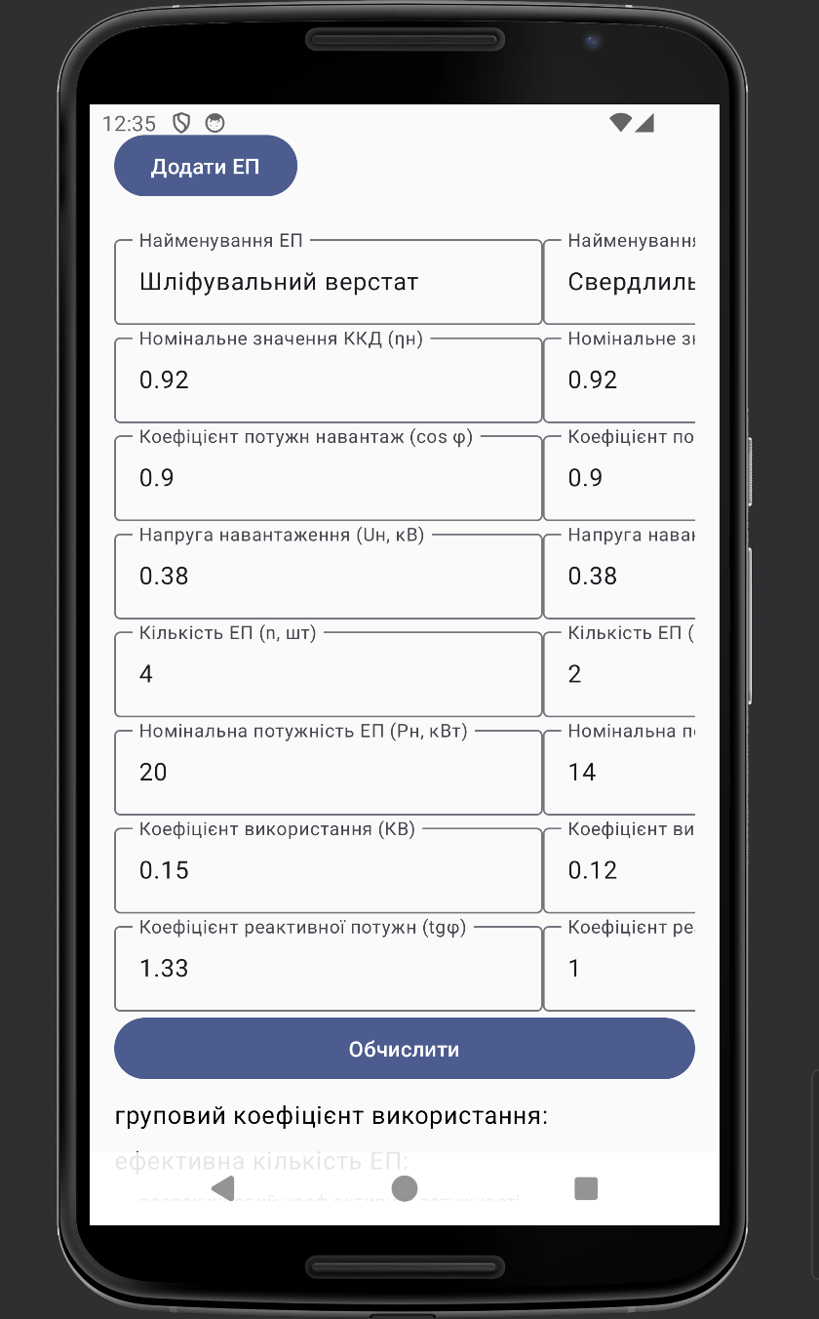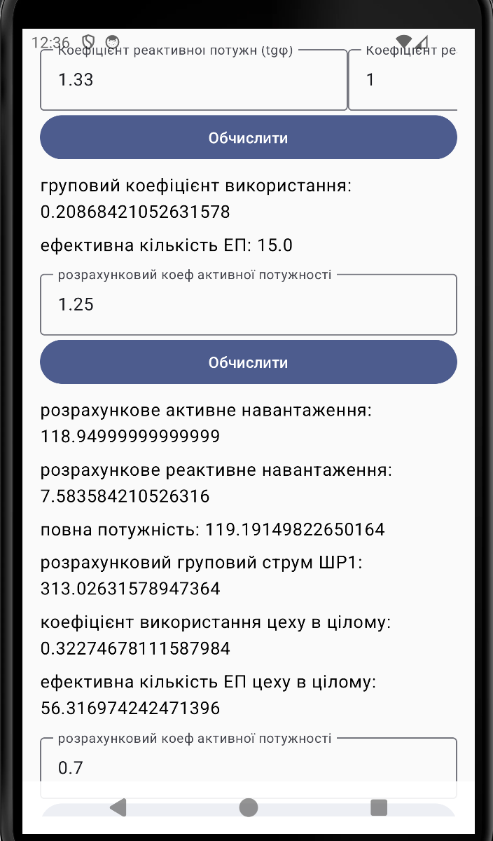

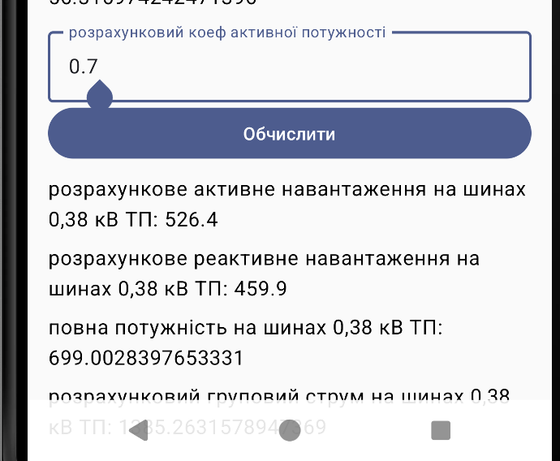

**Висновок**:

У ході виконання практичної роботи було розроблено мобільний калькулятор для розрахунку електричних навантажень об’єктів із використанням методу впорядкованих діаграм. Ознайомлено з основними теоретичними аспектами розрахунку електричних навантажень, їх графіками та показниками. Практична реалізація дозволила застосувати метод впорядкованих діаграм для отримання точних розрахункових навантажень.

Робота дала змогу закріпити знання з аналізу навантажень та методів їх розрахунку, а також удосконалити навички програмування для створення інженерних інструментів. Розроблений калькулятор може бути використаний для оптимізації електричних мереж об’єктів.